**ТОЧКА 14. ОБЪЕКТ «ЦВЕТНИК»**

**Информация об объекте**

**Ноготки (Календула)**

Название этого растения напрямую связано с поведением цветка. Ярко-желтые цветки, сами похожие на солнце, поворачиваются вслед за ним, распуская свои лепестки, словно стрелки на циферблате часов. А в тени цветок собирает лепестки в кучку. Вот почему календулу называли цветком солнца, солнечным циферблатом и невестой лета. Было замечено также, что растение извещает о начале дня и ночи как своеобразный календарь, отсюда и произошло название calendae, что в переводе с латинского языка означает «первый день месяца». Благодаря своеобразной форме плодов в народе календулу называют ноготками.

Растение светолюбиво, холодостойко, неприхотливо, высотой от 20 до 75 см.

Листья светло-зелёные, удлинённые или овальные, опушены редкими жёсткими волосками.

Цветки — жёлтые или оранжевые, сверху блестящие, с нижней стороны матовые. Соцветия — корзинки диаметром 5—6 см.

Плоды — семянки разной формы и величины.

Размножается семенами.

Это весьма распространённое декоративное растение, цветущее всё лето до самой зимы.

В качестве лекарственного сырья используются цветки ноготков.

Мазь из календулы используют при ушибах, порезах, ожогах.

Ноготки также употребляют для ароматизации и окраски сыра и масла, как приправу к разным блюдам.

Ноготки служат безошибочным барометром: если цветки не открываются до семи часов утра, будет дождь или гроза.

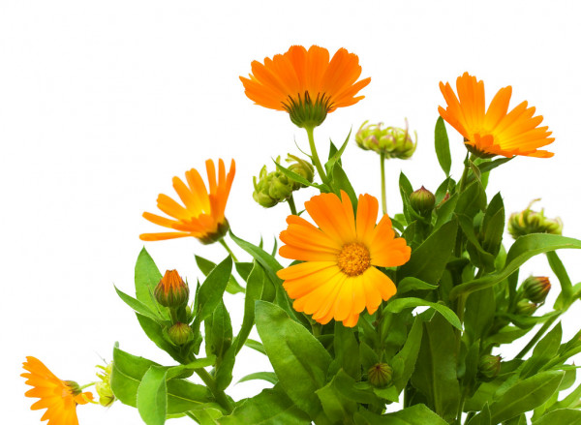

**Бархатцы**

Скорее всего, это название дано из-за легкости, с которой растения этого рода появляются каждый год либо из семян, произведёнными в предыдущем году, либо из отростка стебля.

Стебли образуют раскидистый куст высотой от 20 до 120 см.

Листья —зубчатые, от светло- до тёмно-зелёных

Соцветия корзинки, простые или махровые, жёлтые, оранжевые или коричневые. Цветут обильно с июня до заморозков.

Плод — чёрная или чёрно-коричневая семянка.

Бархатцы хорошо растут практически в любой почве. Выращивают растение на солнечных участках вдоль террас, или группами сажают на клумбе

Цветы в основном используются в декоративном цветоводстве.

Бархатцы являются пищей для некоторых гусениц.

Входящие в состав цветков полезные вещества, способны защищать организм от гриппа и вирусных инфекций. А масло из бархатцев хорошо лечит обожженную кожу, заживляет раны, останавливает кровотечение.

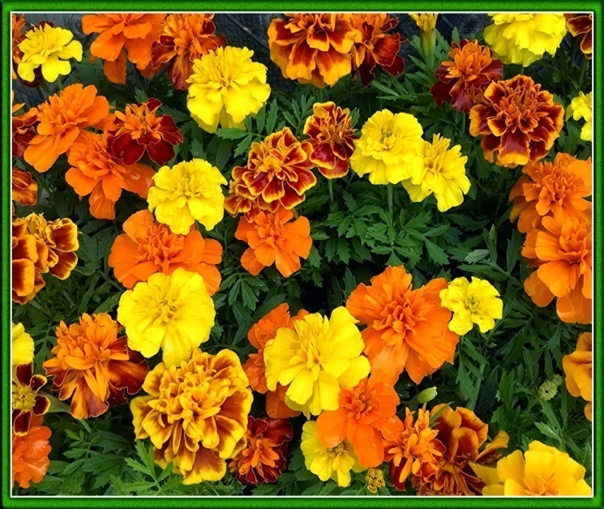

**Колокольчик**

Название колокольчик произошло от латинского слова **'campana'** — колокол.

Характерной чертой растения можно считать форму цветка колокольчика, имеющего колокольчатый венчик с пятью сросшимися снизу, заостренными сверху и загнутыми наружу лепестками.

Плоды колокольчика представляют собой раскрывающиеся коробочки с многочисленными мелкими семенами белого или коричневого цвета.

Интересной особенностью культуры является её способность изменять внешний вид в зависимости от внешних условий. Так, при недостатке освещения листья становятся шире и темнее, а влажность окружающего воздуха в значительной степени определяет, какого цвета колокольчики расцветут на клумбе. Если влаги в воздухе много, то их венчики будут значительно светлее, чем при выращивании в засушливых условиях.

Кроме использования в качестве садового и комнатного цветка, растение также ценят за целебные качества. В народной медицине отвар травы пьют при температуре и кашле.

**Загадки**

Ноготок короток,

А сквозь землю прошёл —

Шапку золота нашёл.

(Календула)

У нас ни пальцев нет, ни рук -

Лишь только лепестки вокруг.

Мы необычно называемся,

Но в маникюре не нуждаемся!

(ноготки)

**Загадки**

То фиолетовый, то голубой,

Он на опушке встречался с тобой.

Он похожий на звоночек

Это милый ...

(колокольчик)

***

Синенький звонок висит,

Никогда он не звенит.

(колокольчик)

**Загадка**

Много нежных лепесточков,

У красивеньких цветочков,

Запах ароматный-

Не для всех приятный.

Лепесточек  бархатный,

У   цветочков-

                      (бархатцев)

**Загадка**

Однолетние цветы

Желто-красной красоты

Часто рыжей тоже,

Увидеть мы их можем

Растит легко их без сноровки,  
Цветы, как кружево - …   
 (бархотцы)

**Стихи про ноготки, бархатцы, колокольчик**

***

Что за странные цветки

Под названьем Ноготки?

Так похожи на ромашки –

Все в оранжевых рубашках.

Выросли у лавочки

Солнечные бабочки.

Целый день в саду порхают,

Ночью глазки закрывают.

Утром солнце заиграет,

И цветочки оживают.

Целый день они смеются.

Все Календулой зовутся.

Т. Лаврова

**Ноготки**

Расцветают ноготки,

Солнца красного цветки –

Девчонки-хохотушки,

Как яркие веснушки.

Ах, весёлые цветы!

Улыбнись скорей и ты!  
 Я. Воронец

***

А бархатцы — из бархата,  
Из жёлтого, из красного.  
Совсем не прихотливы,  
Не требуют полива.

Г. Горлова

**\*\*\***

Много нежных лепесточков,  
У красивеньких цветочков,  
Запах ароматный —  
Не для всех приятный.  
Лепесточек бархатный,  
У цветочков — бархатцев.

А. Измайлов

**\*\*\***

Колокольчик разглядела,

Не пойму я, в чем тут дело?

Почему он не звенит?

Он же этим знаменит!

Сколько их на ножках тонких!

Если хочешь – рви подряд,

Но не рвет цветов девчонка,

Ждет,.. а может, зазвенят?

А. Барто

Что за странный гул и звон

Раздаётся за окном?

Так заливисто хохочет

Бело-синий колокольчик!

Если солнышко печёт,

Песню тихо он поёт.

Сильный ветер налетает –

Песню громко запевает.

Подарю букет весёлый

Всем друзьям, идущим в школу.

Пусть несут во все концы

Колокольцы – бубенцы.

Т. Лаврова

**Рекомендации для педагогов**

|  |
| --- |
| **Объекты для наблюдений** |
| Объекты для наблюдений:   * строение растений (корень, стебель, листья, цветки), * цветки (форма, окраска, соцветия), * листья (форма, цвет), * рост и развитие цветочных культур * семена растений |

|  |
| --- |
| **Тематика, формы и методы работы с воспитанниками** |
| **Примерная тематика наблюдений**   * «Части растения» * «Рассматривание цветков растений» * «Листья у наших цветов» * «Как растут и развиваются цветы» * «Рассматривание семян цветов» |
| **Примерная тематика опытов, экспериментов**   * **«**Сравнение цветков колокольчика и бархатцев» * «Сравнение листьев у ноготков и колокольчика» * «Могут ли цветы жить без корней?» * « Определение условий для роста и жизни цветов» * « Влияние почвы на рост растения» |
| **Дидактические игры**   * «Составь букет» * «Подари цветок» * «Угадай цветок» * «Ты моя частичка» * «Волшебный экран» (ТРИЗ) * «Мы – помощники растений» * Чем похожти, чем отличаются" |
| **Художественная деятельность**   * рассматривание картины В.Жолтак «Колокольчики лесные»; * творческий рассказ «Как мы радуемся цветам»; * литературная викторина «Сказки о цветах»; * рисование «Составь дизайн клумбы»; * развлечение «Праздник цветов». * написание письма «Письмо о моём цветке» |
|  |